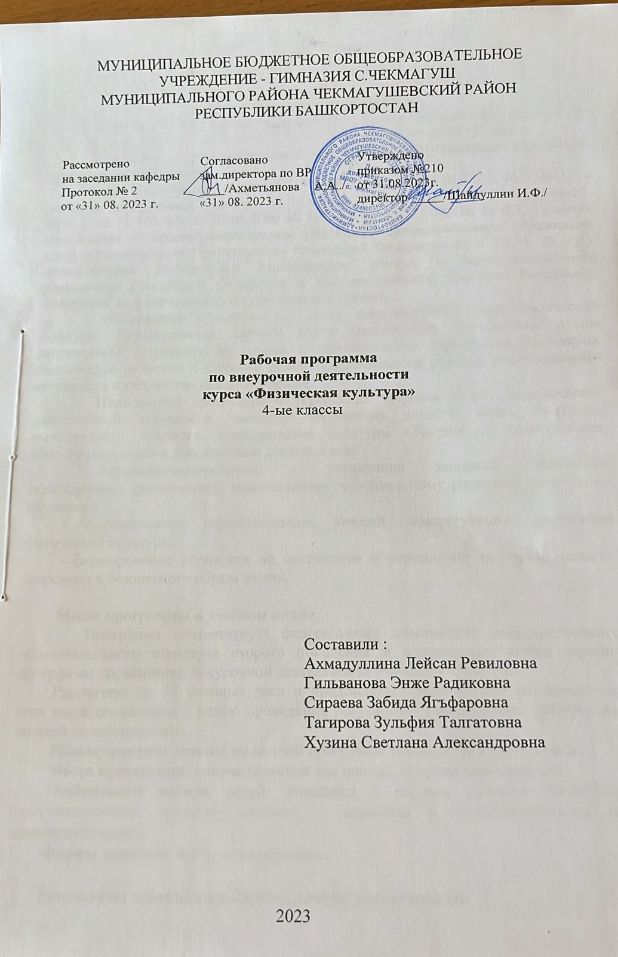

Пояснительная записка
Рабочая программа составлена на основе следующих нормативных документов:
- Письмо МО и РБ от 18.08.2010 г №6871/10 «О введении ФГОС НОО»
-«Стандарты второго поколения: Рекомендации по организации внеучебной деятельности учащихся».
- Закон Российской Федерации «Об образовании» от 10.07.92. № 3266-1, в редакции федеральных законов от 13.01.96. № 12-ФЗ, от 16.11.97. № 144-ФЗ, 20.07.2000 № 102-ФЗ, от 07.08.2000 № 122-ФЗ, от 13.02.2002 № 20-ФЗ, Типовым положением об общеобразовательном учреждении дополнительного образования детей (Постановление Правительства Российской Федерации от 07.03.95. № 233), нормативными документами Министерства общего и профессионального образования Российской Федерации и Государственного комитета Российской Федерации по физической культуре, спорту и туризму.
«Физическая культура» — курс, дополняющий уроки физической культуры. Использование данного курса способствует повышению уровня двигательной активности до уровня, обеспечивающего нормальное физическое, психическое развитие и здоровье детей; обеспечиваются условия для проявления активности и творчества каждого ученика.
Цель данной программы – укрепление здоровья детей, формирование двигательной активности, развитие физических качеств: силы, быстроты, выносливости, ловкости, формирование культуры общения со сверстниками, самостоятельности в двигательной деятельности.
Основные задачи курса: - укрепление здоровья, содействие гармоничному физическому, нравственному и социальному развитию, успешному обучению,
- формирование первоначальных умений саморегуляции средствами физической культуры,
- формирование установки на сохранение и укрепление здоровья, навыков здорового и безопасного образа жизни.

Место программы в учебном плане
Программа соответствует федеральному компоненту государственного образовательного стандарта второго поколения и представляет собой вариант программы организации внеурочной деятельности учащихся 1 класса.
Рассчитана на 34 учебных часа и предполагает равномерное распределение этих часов по неделям с целью проведения регулярных еженедельных внеурочных занятий со школьниками.
Режим занятий: занятия по данной программе проводятся 1 раз в неделю.
Место проведения: гимнастический зал школы, спортивная площадка.
Особенности набора детей: учащиеся с разным уровнем физической подготовленности, группой здоровья – основная и подготовительная (по заключению врача).
Формы занятий: игры, соревнования.

Результаты освоения курса внеурочной деятельности:
1. Изменение у всех субъектов образовательного процесса отношения к своему здоровью: выработка способности противостоять вредным привычкам и отрицательного воздействия окружающей среды, желание и умение вести здоровый образ жизни.
2. Включение в образовательный процесс здоровьесберегающих технологий.
3. Снижение заболеваемости школьников.
4. Снижение психоэмоциональных расстройств.
5. Повышение уровня физической подготовки школьников.
6. Повышение уровня качества знаний по вопросам здоровья и его сохранения.
7. Снижение последствий умственной нагрузки.
8. Повышение социально-психологической комфортности в детском коллективе.

Универсальными компетенциями учащихся по курсу «Игротека» являются:
- умения организовывать собственную деятельность, выбирать и использовать средства для достижения её цели;
- умения активно включаться в коллективную деятельность, взаимодействовать со сверстниками в достижении общих целей;
- умения доносить информацию в доступной, эмоционально-яркой форме в процессе общения и взаимодействия со сверстниками и взрослыми людьми.

Личностными результатами освоения учащимися содержания курса являются следующие умения:
- активно включаться в общение и взаимодействие со сверстниками на принципах уважения и доброжелательности, взаимопомощи и сопереживания;
- проявлять положительные качества личности и управлять своими эмоциями в различных (нестандартных) ситуациях и условиях;
- проявлять дисциплинированность, трудолюбие и упорство в достижении поставленных целей;
- оказывать бескорыстную помощь своим сверстникам, находить с ними общий язык и общие интересы.

Метапредметными результатами освоения учащимися содержания программы по курсу «Спортивные игры» являются следующие умения:
- характеризовать явления (действия и поступки), давать им объективную оценку на основе освоенных знаний и имеющегося опыта;
- находить ошибки при выполнении учебных заданий, отбирать способы их исправления;
- общаться и взаимодействовать со сверстниками на принципах взаимоуважения и взаимопомощи, дружбы и толерантности;
- обеспечивать защиту и сохранность природы во время активного отдыха и занятий физической культурой;
- организовывать самостоятельную деятельность с учётом требований её безопасности, сохранности инвентаря и оборудования, организации места занятий;
- планировать собственную деятельность, распределять нагрузку и отдых в процессе ее выполнения;
- анализировать и объективно оценивать результаты собственного труда, находить возможности и способы их улучшения;
- видеть красоту движений, выделять и обосновывать эстетические признаки в движениях и передвижениях человека;
- оценивать красоту телосложения и осанки, сравнивать их с эталонными образцами;
- управлять эмоциями при общении со сверстниками и взрослыми, сохранять хладнокровие, сдержанность, рассудительность;
- технически правильно выполнять двигательные действия из базовых видов спорта, использовать их в игровой и соревновательной деятельности.

Предметными результатами освоения учащимися содержания программы по курсу «Игротека» являются следующие умения:
- представлять игры как средство укрепления здоровья, физического развития и физической подготовки человека;
- оказывать посильную помощь и моральную поддержку сверстникам при выполнении учебных заданий, доброжелательно и уважительно объяснять ошибки и способы их устранения;
- организовывать и проводить со сверстниками подвижные игры и элементы соревнований, осуществлять их объективное судейство;
- бережно обращаться с инвентарём и оборудованием, соблюдать требования техники безопасности к местам проведения;
- организовывать и проводить игры с разной целевой направленностью;
- взаимодействовать со сверстниками по правилам проведения подвижных игр и соревнований;
- в доступной форме объяснять правила (технику) выполнения двигательных действий, анализировать и находить ошибки, эффективно их исправлять;
- находить отличительные особенности в выполнении двигательного действия разными учениками, выделять отличительные признаки и элементы;
- выполнять технические действия из базовых видов спорта, применять их в игровой и соревновательной деятельности;
- применять жизненно важные двигательные навыки и умения различными способами, в различных изменяющихся, вариативных условиях.

Содержание программы
В процессе игры дети учатся выполнять определенный алгоритм заданий, игровых ситуаций, на этой основе формулировать выводы. Совместное с учителем выполнение алгоритма – это возможность научить ученика автоматически выполнять действия, подчинённые какому-то алгоритму.
Игры – это не только важное средство воспитания, но и неотъемлемая часть любой национальной культуры. В программу «Физическая культура» вошли: народные игры, распространённые в России в последнее столетие, игры на развитие психических процессов, таких как: внимание, память, мышление, восприятие и т.д. Они помогают всестороннему развитию подрастающего поколения, способствуют развитию физических сил и психологических качеств, выработке таких свойств, как быстрота реакции, ловкость, сообразительность и выносливость, внимание, память, смелость, коллективизм. Некоторые игры и задания могут принимать форму состязаний, соревнований между командами.
1. Простые и усложненные игры-преследования, в которых одним приходится убегать, а другим догонять убегающих. Эти игры имеют много разновидностей, начиная от простых салок и заканчивая сложными салками, с разными условиями и разными правилами.
2. Игры-поиски. Игры, направленные на развитие координации, скорости движения, умения соблюдать правила. Эмоциональный тонус игры способствует отдыху участников после работы не только интеллектуальной, но и физической.
3. Игры с быстрым нахождением своего места. В этот раздел входят игры, в которых играющие по сигналу разбегаются и затем по новому сигналу должны быстро найти себе место (старое или новое).

Перечень учебно-методического обеспечения
Комплексная программа физического воспитания учащихся 1-11 классов, авторы В.И. Лях, А.А.Зданевич. — М.:Просвещение, 2020 г., допущенной Министерством образования и науки Российской Федерации;
Список литературы
- Горский В.А. Примерные программы внеурочной деятельности. Начальное и основное образование. М., Просвещение, 2010.
- Григорьев Д.В. Внеурочная деятельность школьников. Методический конструктор: пособие для учителя /Д.В. Григорьев, П.В. Степанов. – М. :Просвещение, 2010.
- Ковалько В.И. Школа физкультминуток.- М., ВАКО, 2005.
- Ковалько В.И. Здоровьесберегающие технологии в начальной школе 1–4-е классы.
- Патрикеев, А.Ю. Подвижные игры.1-4 класса. М.: Вако, 2007. - 176с. - / Мозаика детского отдыха.
6.Степанов П.В., Сизяев С.В., Сафронов Т.С. Программы внеурочной деятельности. Спортивно-оздоровительная деятельность. - М., Просвещение

Материально-техническое обеспечение:
- Гимнастический зал;
- Маты;
- Коврики;
- Гимнастические скамейки;
- Мячи, обручи, кегли, скакалки, гимнастические палки;
- Аптечка.

